CHIA HÌNH CHỮ NHẬT
Sub 1: $1≤n≤2000;1≤a_{i}<b_{i}≤2000$
Có thể duyệt toàn bộ trường hợp của $c \left(1≤c≤\max{b_{i}}\right)$ để tìm ra độ lệch nhỏ nhất của hai phần diện tích.
Độ phức tạp $O(n.\max{b_{i}})$
Sub 2: $2000<n≤{10}^{5};1≤a_{i}<b_{i}≤{10}^{6}$
Thay vì duyệt toàn bộ giá trị $c$ như sub1, ta sử dụng chặt nhị phân để tìm giá trị của $c$ trong đoạn $0,\max{b_{i}}$
$Maxdiff=+∞;minc=0;maxc=\max{b_{i}}$
while ($minc≤maxc$){
$div=\frac{minc+maxc}{2};$
$S_{hight}$ = tổng diện tích phần phía trên $div$
$S_{low}$ = tổng diện tích phần phía dưới div
if ($mindiff≤|S_{low}-S_{hight}|$) $ans=div, mindiff=|s_{low}-S_{hight}|$;
if$(S_{low}==S_{hight})$ $ans=div, break;$
if($S_{low}>S_{hight}) minc=div+1;$ else $maxc=div-1$;
}
XẾP HÀNG
- Gọi $sx=\sum_{1}^{n}{\left|\left(x\left[i\right]-u\left[i\right]\right)\right| ; sy=\sum_{1}^{n}{\left|(y\left[i\right]-v[i])\right|}}.$
- Ta nhận thấy việc tính giá trị của sx và sy là hoàn toàn phân biệt, không liên quan đến nhau. Do vậy khi nhập vào dữ liệu ta sẽ không cần xác định xem giá trị x[i] này ứng với giá trị y[i] nào. Giả sử $x_{1}≤x_{2}≤…≤x_{n};y_{1}≤y_{2}≤…≤y_{n}$.
- Xét 2 trường hợp: tất cả xếp thành 1 hàng và tất cả xếp thành 1 cột (liên tiếp nhau).
- TH1: xếp 1 hàng:
- Tính sx: Ta cần xác định chỉ số hàng u mà tất cả mọi ngươi cần xếp vào. Giá trị u này cần phải thỏa mãn $sx_{min}$. Quay trở lại bài toán trung vị, ta có thể xác định được: $=x\left[\frac{n}{2}+1\right]$ .
- Tính sy: Ta đang có $y_{1}≤y_{2}≤…≤y_{n}$. Giả sử vị trí của $y_{1}$ là p. Khi đó:
$$\left\{\begin{aligned}y_{1}→p \\ y_{2}→p+1 \\ y_{3}→p+2 \\ … \\ y_{n}→p+n-1\end{aligned}\right. ↔ \left\{\begin{aligned}y_{1}=z_{1}→p \\ y_{2}-1=z_{2}→p \\ y_{3}-2=z_{3}→p \\ … \\ y_{n}-n+1=z_{n}→p\end{aligned}\right.$$
$$→sy=\sum_{1}^{n}{\left|(z\left[i\right]-p)\right|} với z\left[i\right]=y\left[i\right]-i+1$$
$$Giả sử z_{1}≤z_{2}≤…≤z_{n}$$
$$→p=z\left[\frac{n}{2}+1\right] (trung vị của dãy z\left[i\right])$$
- TH2: xếp 1 cột: Tính tương tự.
MENTALITY: xử lí xâu
Lưu trữ số cần xử lí dưới dạng xâu s,
Gọi n – độ dài của xâu s (n = s.size())
Tìm p – vị trí đầu tiên từ trái sang phải có $s_{p}=s_{p-1}$.
P = n-1 nếu trong xâu s không có cặp kí tự liên tiếp giống nhau
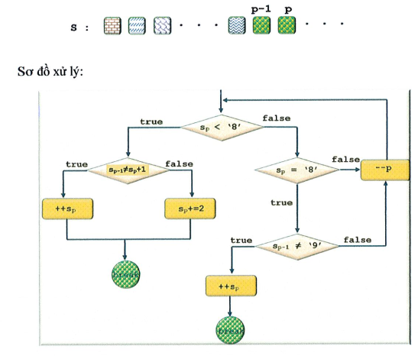
Việc lùi p có thể dẫn đến p<0. Nên cần bổ sung kí tự ‘0’ ở đầu xâu s : s=’0’+s;
Phần còn lại từ p+1 về cuỗi xâu: bổ sung đan xen các kí tự ‘0’ và ‘1’
Sau khi xử lí xâu: xóa $s_{0}$ nếu $s_{0}='0'$
Độ phức tạp giải thuật
- Cho một xâu: có thể coi là O(1) vì $n≤18$
- Cho toàn bộ bài toán : O(m)

